2021年宝山区阳光体育大联赛中小职学生3V3篮球赛规程
一、主办单位：上海市宝山区体育局 上海市宝山区教育局
二、承办单位：宝山区小飞人青少年体育俱乐部
三、竞赛日期：2021年12月11、12日（暂定）
四、竞赛地点
上海市宝山区长江路868号宝山园2号楼204室
五、竞赛分组

小学组（男、女）：2010.09.01---2015.8.31

初中组（男、女）：2006.09.01---2010.08.31

高中组（男、女）：2003.09.01---2006.08.31
六、参赛资格
（一）参赛单位：各中、小（职校）学校
（二）每所学校各年龄组别最多报名一支队伍，每支队伍报名5人。
（三）是要符合各参赛年龄段和项目要求，均可报名参赛。具有中国国籍的须提供居民二代身份证；外籍青少年儿童提供护照号。
（四）健康状况：参赛人员须承诺比赛时间前14天未去过外地，比赛当天填写疫情防控承诺书。
七、参加办法：
（一）报名办法
1) 网络报名：通过微信小程序
“报名登记助手”，按提示进行报名
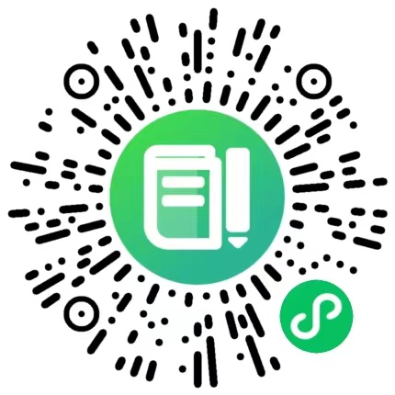
2) 电话报名
由领队统一电话报名
（二）报名截止：即日起至12月7日21:00整
（三）报名费用：免费
（四）联系人
1）赛事联系人：凤老师-18516282741
2）报名系统咨询：18117070596
联系人：高老师
手机：18117070596

八、竞赛方法：
比赛形式采取半场三对三，规则将按照中国篮协小篮球竞赛规则和中国篮协三对三竞赛规则。每个队伍最多限报5人。小学组采用5号比赛用球，初中组、高中组采用6号比赛用球，
申诉和纪律
比赛期间如需申诉的，可在24小时内以书面方式提交大赛组织委员会，逾期不予受理。
对违反运动员参赛资格规定，出现弄虚作假、冒名顶替、徇私舞弊、停赛罢赛、打架斗殴等违反赛风赛纪情形，一经查实，按组委会有关管理规定进行处罚。
九、录取名次及奖励办法
(一)各组别均录取前四名颁发奖牌、荣誉证书及奖品。
十、裁判
（一）正副裁判长由组委会商定聘请。
（二）裁判员由组委会商定聘请。
十一、疫情防控

（一）把好报名关口。实施报名工作时，项目竞委会，要及时建立团队和个人的信息登记管理制度。

（二）建立健康档案。要求所有参加人员履行好疫情防控责任，进行赛事或活动前连续14天的自主健康监测，签署风险承诺书。

（三）加强人员管理。

参赛人员及工作人员必须提供绿码及行程码

（四）落实物资储备。项目竞委会根据赛事等级、参赛人数、举办地情况，做好口罩、额温枪、消毒水、洗手液、等防控物资的准备或现场配置。

（五）做好消毒措施。赛前及赛后对人员聚集的场地进行全面消毒，做好消毒记录。适时对赛事活动区域或场馆、候场区、休息室、卫生间、垃圾堆放等区域，以及栏杆、门把手、座椅扶手、电梯按钮、自动扶梯扶手等经常接触部位消毒，对设施设备、体育器械、物体表面进行预性消毒处理。

（六）科学佩戴口罩。赛事或活动当日，要求全体人员佩戴口罩入场，参赛或参加活动的人员根据当时疫情防控形势的要求，科学佩戴口罩（运动员比赛期间、裁判员执裁期间，可不佩戴口罩）。

（七）保持必要距离。倡导绿色出行，合理安排分流分段、错时错峰组织人员进场，对进场工作人员、参赛人员、嘉宾、记者、领导，有条件的要设定不同的出入口，分别进入相应区域。人员间避免扎堆聚集，间隔距离保持1米。

（八）重视应急处置。项目竞委会要制定应急预案，开展必要培训和演练。要在赛事活动区域或场馆合理增设医疗点，对接和组建现场医疗应急队伍，配备专业急救车等紧急防疫、急救设备物资。要设立现场临时隔离观察区域，针对现场出现发热（体温≥37.3℃)、干咳、乏力、鼻塞、流涕、咽痛、腹泻等症状的人员，立即报告，按照防控流程处置。

（九）加强危机应对。建立承办单位和组委会联动合作机制和应急处置预案，加强信息沟通，及时应对可能的突发事件、危机状况，防止出现社会舆情。一旦发生疫情或疑似病例等紧急情况，及时请示报告，立即启动应急预案，采取应急措施，必要时立即采取熔断措施，终止赛事活动举办。

（十）及时处置垃圾。项目竞委会要在赛事活动区域或场馆设置干、湿、可回收和有害物品垃圾桶，每日赛事活动结束后及时收集并清运，做到日产日清。场所内应设置“废弃口罩垃圾桶”并做好标识，按有毒有害垃圾进行处置。

（十一）规范人员就餐。参赛人员和工作人员分批次、分桌就餐，或采取送餐至各自场所分开就餐。

（十二）注意总结报告。项赛事或活动结束后，承办单位及时总结，并向组委会报告情况。

十二、其它事宜
1、本单项竞赛规程的解释权属于宝山区体育局、宝山区教育局；
2、保险保障：承办方办理赛事或活动相关保险。

上海市宝山区体育局
上海市宝山区教育局
2021年11月30日

